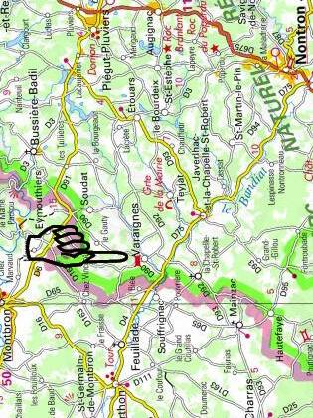 |  | 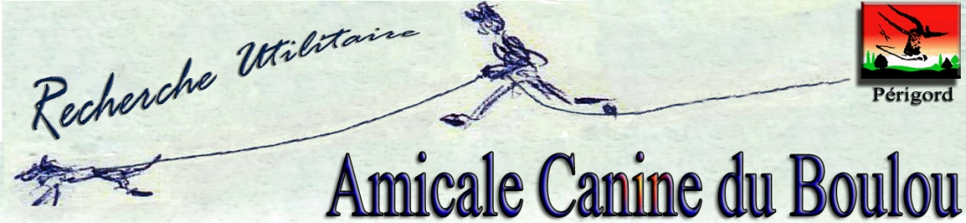  25 & 26 février 2023  Varaignes (Dordogne)  Epreuves de  Recherche Utilitaire  Sous l’autorité de :  Mr Hervé Guichard  Juge de la Société Centrale Canine
Bienvenue chez nous  Varaignes (Dordogne) le 24 février 2023  Le président, le comité et la petite équipe de RU qui compose notre Amicale sont heureux de vous accueillir sur le territoire de la commune de Varaignes pour leur 13eme épreuve de Recherche Utilitaire. Ils vous remercient chaleureusement de votre présence.  Nous tenons à remercier également tous ceux qui ont œuvré pour la mise en place des pistes que vous allez découvrir au fil de ce WE : le département de la Dordogne représenté par son conseiller général, notre Association Canine de la Dordogne, la municipalité de Varaignes pour le prêt de la salle des fêtes, les municipalités des communes traversées, les exploitants agricoles et les propriétaires terriens qui nous ont généreusement donné leur autorisation, les sociétés de chasse environnantes qui ont accepté de moduler leurs activités en fonction de nos horaires, sans oublier Mr Hervé Guichard pour ses jugements sur les niveaux Brevet, N1,N2 et N3 de ce WE.  Nous avons essayé de concevoir des pistes pour permettre à vos chiens de s’exprimer et nous espérons que vous trouverez beaucoup de plaisir au cours de ce WE que nous souhaitons avant tout convivial.  Toute l’équipe de l’Amicale Canine du Boulou.  Si vous avez besoin de quoi que ce soit durant ce WE, vous trouverez ci-dessous des N° de téléphone.  Téléphones Utiles |  | Planning de la journée du dimanche 26 février  05h45 Ouverture de la salle aux postulants.  Petit déjeuner à la salle  06h00 Tirage au sort des pistes D1, D2, D3, D4 et D5  06h15 Départ sur les pistes  09h15 09h30 Casse-croute (PC).  13h00 14h00 Repas de midi à l’Auberge de Varaignes  14h00 Départ sur les pistes  16h30– Remise des carnets de travail  Pour la petite histoire, les pistes portent un titre de film ou chanson ayant un rapport (parfois tordu) avec le lieu du tracé.  Pour patienter avant votre épreuve, voila de quoi vous « évader » et penser à autre chose que votre future lecture…
  Alain | traceur | 06 73 83 91 71
  Alice | traceuse | 06 42 17 26 05
  Céline | traceuse | 06 81 50 73 33
  Joëlle | traceuse | 06 73 20 08 05
  Richard | Commissaire | 06 46 06 05 67
  Guy | Organisateur - Chauffeur | 06 78 67 41 18
  Babette | Chauffeur | 06 19 01 87 71
  Ladrat/Lesimple | Vétérinaires à Nontron (24) | 05 53 56 00 83
  06h30 07h15 D1 N1 Les Passagers de la Nuit
  07h45 09h00 D2 N3 Nez Rouge
  10h00 10h30 D3 N2 Marius
  11h00 11h45 D4 N2 Les Mains d’Or
  12h00 12h15 Coup de feu au PC
  14h30 15h45 D5 N3 La Guerre du Feu
Planning de la journée du samedi 19 novembre  05h30 Ouverture de la salle aux postulants.  Petit déjeuner à la salle  05h45 Tirage au sort des pistes S1, S2, S3, S4, S5, S6, S7  06h00 Départ sur les pistes  09h00 09h15 Casse-croute (pylone de la voisine)  12h00 13h00 Repas de midi à l’Auberge de Varaignes  13h00 Départ sur les pistes  20h00 Repas du soir à l’Auberge de Varaignes |  | Organisation des épreuves  Transport des postulants :  Les chiens tirés au sort devront nous suivre avec leur véhicule personnel par demi-journée. A la fin de la lecture de votre piste chien et conducteur seront pris en charge par le traceur qui les transportera de l’arrivée au départ de sa lecture.  Transport des suiveurs :  Il n’est pas prévu de minibus. Un seul véhicule de 6 places assurera le transport des suiveurs s’ils le souhaitent de piste en piste.  Vous pouvez suivre le convoi avec votre véhicule personnel mais dans le cas où vous suivez une lecture il n’est pas prévu de vous transporter de là fin de la piste à son départ.  Espace public :  En contrebas de l’église de Varaignes (2eme place) il existe des espaces ouverts où vous pourrez délasser à loisir vos chiens.  Varaignes est un village "sans mégot", il est donc nécessaire de nous aider à donner de la cynophilie une image positive.  Truffières :  Il est possible que vos chiens vous amènent dans des environnements de truffières. L’accès de ces zones étant réglementé et si tel est le cas, cela vous sera communiqué.
  06h30 07h15 S1 N1 Les Vendanges de l’Amour
  07h45 08h45 S2 N2 Le Secret de ma Voisine
  09h30 10h45 S3 N3 Entretien avec un Vampire
  13h30 14h15 S4 N1 Blanche Neige et les Sept Nains
  14h45 15h45 S5 N2 Le Vilain Petit Canard
  16h15 16h50 S6 Br Le Plongeon
  17h15 18h30 S7 N3 La Fille du Puisatier
1 Brevet  - Monsieur Alain Polonio  Amicale Canine du Boulou (Dordogne)  Shayna – Berger Belge Malinois - F  5 Niveaux I  - Monsieur Frédéric Boutin - M  Club Utilitaire et de Sauvetage du 86 (Vienne)  N’Bull – Berger Belge Malinois  - Monsieur Denis Claude  Flair et Pays d’Autan (Tarn)  Neige – Berger Belge Malinois - F  - Monsieur Serge Kieken  Club Canin Education Agility du Saintais (Charente-Maritime)  Marshall – Berger Belge Malinois - M  - Monsieur Denis Legrand  Entente Cynophile de la Vallée de Munster (Haut Rhin)  Nelly – Berger Belge Malinois - F  - Monsieur Maxime Tabailloud  Amicale Canine de l’Est Lyonnais (Rhône)  O’Maïa – Staffordshire Bull Terrier - F |  | 2 Niveaux II  - Madame Nathalie Martial  Club Canin Education Agility 16 (Charente)  PMerry – Berger Australien - F  - Madame Sandra Verdu  Agility et Obédience Club (Pyrénées Orientales)  Phlox – Retriever du Labrador - M  4 Niveaux III  - Madame Nathalie Camp-Legrand  Les Chiens du Mantois (Yvelines)  Marvel – Berger Belge Malinois - M  - Madame Catherine Gouédart  Les Petits Loups (Calvados)  Joyce – Dogue Argentin - F  - Madame Laurence Labruna  Club Canin Dourdannais (Eure)  Guynesse – Berger de Beauce - F  - Madame Stéphanie Morineau  Club du Chien d’Ollainville (Essonne)  Into – Berger Australien - F  Remerciements à nos sponsors  Municipalité de Varaignes  Conseil général de la Dordogne

